一、可行性研究报告

一、可行性研究报告 1

1．引言 2

1.1编写目的 2

1.2项目背景 2

1.3参考资料 3

2. 可行性研究的前提 3

2.1要求 3

2.2目标 4

2.4可行性研究方法 4

2.5决定可行性的主要因素 4

3．对现有系统的分析 5

3.1处理流程和数据流程 5

3.3费用支出 5

3.4人员 6

3.5设备 6

4．所建议技术可行性分析 7

4.1对系统的简要描述 7

4.2处理流程和数据流程 7

4.3采用建议系统可能带来的影响 7

4.4技术可行性评价 8

5．所建议系统经济可行性分析 9

5.1支出 9

5.2效益 9

5.3收益/投资比 9

5.4投资回收周期 9

6．社会因素可行性分析 10

6.1法律因素 10

6.2用户使用可行性 10

7. 其他可供选择的方案 10

8. 结论意见 10

9. 项目开发进度计划 11

10. 团队纪要 11

# 1．引言

## 1.1编写目的

【阐明编写可行性研究报告的目的，指明读者对象。】

随着社会的快速发展，人们的生活节奏越来越快，工作压力和工作时间不断增加，人们更想要追求精神上的愉悦，其中旅游是必不可少的一项。另外，有一部分人有时间有精力外出旅游，但是却因为一些客观的原因使得不得不放弃旅游，例如：交通的不便利，更多的时间浪费在了路上；旅途中人群的拥挤，使得旅游体验感极差……以上多重原因，直接导致了目前更多的人不愿意出门旅游。为了打破传统的旅游观念和旅游交通方式，让用户能够获得更好的旅游体验，我们通过“虚拟现实+旅游”的方式来实现让用户足不出户就可以体验到实地的风景，加之，以游戏的展现方式，不仅可以使用户切身感受到优美的风景，更是为旅途增添了一定的趣味性。

出于这个目的，本项目应运而生。本项目是基于虚拟现实技术、3D建模等方面技术，使用户通过VR设备就可以足不出户的体验到新疆特色的风景以及各种名胜古迹，用户以游戏的方式体验到新疆的四时变幻以及新疆独有的娱乐方式，也可以实现多人联机，使用户可以和自己的家人或朋友共同体验新疆风情。

## 1.2项目背景

在《中华人民共和国国民经济和社会发展第十四个五年规划和2035年远景目标纲要》（简称“十四五规划”）中，“虚拟现实和增强现实”被列入到数字经济重点产业。“十四五规划”提出以数字化转型整体驱动生产方式、生活方式和治理方式变革，催生新产业新业态新模式，壮大经济发展新引擎。为提升我国虚拟现实产业核心技术和创新能力，激发产业服务体系创新活力，加快虚拟现实与行业应用融合发展，构建完善虚拟现实产业创新发展生态，工信部、教育部、文化和旅游部、国家广播电视总局、国家体育总局联合发布了《虚拟现实与行业应用融合发展行动计划（2022-2026）》，2021年5月发布的《关于开展出版业科技与标准创新示范项目试点工作的通知》中指出了要加强虚拟现实技术在出版领域的创新应用和研究，推动了虚拟现实行业进一步发展

新疆维吾尔自治区文化和旅游厅副厅长侯汉敏说：“‘十四五’时期，新疆文化旅游事业大发展将站在新的历史起点上，我们要从中华民族伟大复兴的战略全局和世界百年未有之大变局、全面建设社会主义现代化国家新征程、满足人民群众美好生活需要的高度，注重战略性、把握规律性、体现创新性、突出实践性，高质量谋划好‘十四五’时期新疆文化和旅游发展”。另外，旅游业是推动新疆经济社会高质量发展的战略性支柱产业。通过VR沉浸式虚拟现实技术制作一款面向全疆文化旅游的虚拟现实游戏来展现新疆的文化，通过游戏的方式使更多的人了解新疆，通过这个VR游戏来做到“引客入疆”，让更多的人到线下感受更为真实的新疆，以此来的助推新疆旅游业的发展。

## 1.3参考资料

[1] 吕云，王海泉，孙伟著.《虚拟现实理论、技术、开发与应用》.北京:清华大学出版社，2019

[2]刘晶.中国工程院院士赵沁平：虚拟现实技术呈螺旋上升式发展[N].中国电子报,2022-12-06(005)

[3]赵沁平:“虚拟现实+”进入发展期[J].中国教育网络,2016,(06):31-32.

[4]赵沁平,李帅,宋震,潘俊君.虚拟生理人体建模与仿真关键技术研究进展[J].中国科学基金,2022,36(02):187-197.

[5]赵沁平.虚实结合 协同创新 扎实推进虚拟现实产业健康发展[J].中国科技产业,2022,(03):16-17.

[6]章竹乔.虚拟现实技术在灭火救援模拟训练中的应用分析[J].中国设备工程,2023,(05):21-23.

[7]赵沁平.虚拟现实，让生活更精彩[J].中国报业,2021,(07):50-51.2．可行性研究的前提

[8]王利丽,李永驰.基于虚拟现实技术的数字博物馆的开发与应用[J].现代信息科技,2023,7(04):22-28.

[9]高洋,焦洪强,李彦强.基于虚幻引擎的数字博物馆设计与实现[J].电脑与信息技术,2023,31(01):86-88+95.

[10]赵沁平.从虚拟现实技术管窥新兴工科人才培养[J].中国大学教学,2019,(09):7-9.

[11]阮莹.沉浸式虚拟现实交互技术在艺术设计专业教学中的应用[J].西部素质教育,2023,9(04):115-118.

[12]姚玉笙,刘琳溦,刘莉,林文君,林莹.基于虚拟现实技术培训对初级创伤救治教学质量的影响[J].福建医药杂志,2023,45(01):118-120.

[13]袁帅.旅游业迎来春天[J].小康,2023,No.512(03):30-31.

# 2. 可行性研究的前提

## 2.1要求

1. 使用3DMax、Maya、Blender进行场景建模
2. 使用Unity实现整体游戏逻辑
3. 使用UE5进行动画制作
4. 地图制作
5. 场景跟随时间的变换而变换
6. 场景中的小游戏设计与实现
7. 游戏中场景和用户之间的UI

## 2.2目标

从实际需求出发，设计并开发一个基于虚拟现实的新疆文旅游戏，设计一款与当今时代相适应的虚拟现实游戏，将虚拟现实与文化旅游相结合，用户通过这个游戏，切身体会到新疆当地的风景文化，实现足不出户就能感受到新疆特色。

本项目立足于在虚拟环境中旅游的同时给用户带来更多的娱乐性，给喜欢旅行的朋友提供一个精神娱乐平台。

拟利用资源（科研教学设施、仪器设备、资料等）

1.充分利用学校图书馆和网上的资源，一些开源代码。

2.主要软件和文档：中国知网文献、CSDN官网资料、C#语言MSDN文档、Unity官方文档、Unity3D、UE5、3DMax、Visual Studio 2022。

3.硬件设备：项目组成员人手一部安卓手机，基本都有笔记本电脑用来游戏场景搭建、动画制作、游戏逻辑实现，一套VR设备，一套航拍无人机。

4.若软硬件充足，则能够帮助项目按时完成。

## 2.4可行性研究方法

1.问卷调查：

通过发放问卷对社会不同人群进行是否愿意来疆旅游的情况进行调研，明确当前存在的需求。

2.论文查阅

通过学校与签订可查阅相关论文的平台，如知网、万方、维普的平台上进行从文献查阅

3.会议研讨

通过小组内部对项目的方向不断进行商议，确定可行性研究方案

1. 现场观察

通过在去新疆的某些景区的实地观察，分析人流量，找出大众在旅游方面的需求

## 2.5决定可行性的主要因素

1. 技术可行性：经过前期的知识学习，当前项目团队人员均具有良好的知识储备
2. 经济可行性：项目为大学生创新项目，有资金支撑
3. 社会可行性：有社会背景作为支撑，并且本项目完全自主开发，不涉及侵权问题
4. 操作可行性：团队成员各司其职，分工明确，努力完成各自的任务

# 3．对现有系统的分析

## 3.1处理流程和数据流程

基本数据和处理流程：

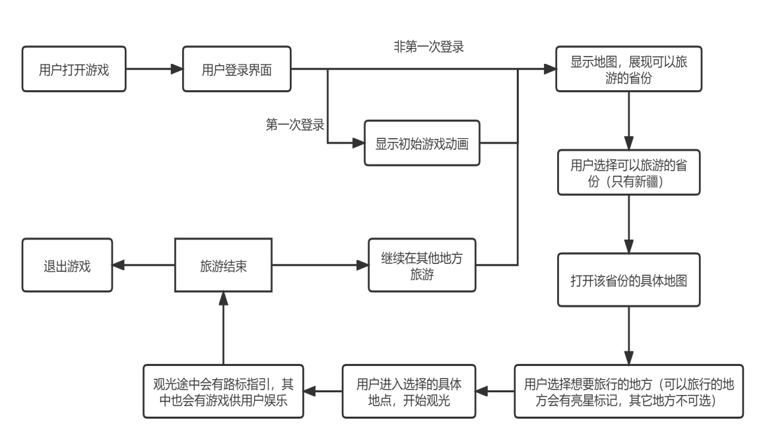

1.首先，用户通过VR设备，打开游戏

2.用户进行登录，如果是第一次登录游戏，将会显示游戏初始动画，如果不是第

3.一次登录，将直接进入地图。

4.地图上显示，可供用户旅游的省份（当前只显示新疆）

5.用户选择想要旅游省份后，进入该省份的地图，供用户选择想要去旅行的具体的地方。

6.地图上会将可以旅行的地方使用亮星来表示，以供用户选择，未亮星的地方不可选（待开放）。

7.用户选好旅游地点后，进入具体场景，开始自由旅游观光，在观光之前用户可以选择在一年中的具体节、一天中的具体时间来欣赏不同季节不同时间的风光，默认为使用时的季节和时间。

8.场景中会有路引提示，在特定的场景中，用户会触发与场景相适应的游戏。

9.用户在旅途中可以退出旅游，系统记录场景，之后重回游戏后用户可以选择是继续上一次继续旅游，还是重新选择另外的场景进行旅游。

10.结束旅游后，会提示“是否还要继续旅游”，若选择“是”，则重新回到地图，再次选择旅游地点；若选择“否”，则退出游戏。

## 3.3费用支出

【如人力、设备、空间、支持性服务、材料等项开支。】

|  |  |  |
| --- | --- | --- |
| 预算支出科目 | 支出金额（元） | 预算根据及理由 |
| 1．印刷费（论文版面费） | 2000 | 发表论文版面费，打字复印 |
| 2．原材料试剂等耗材购置 | 3000 | U盘、硒鼓、内存等耗材，一套VR设备 |
| 3．图书购置费 | 500 | 购买相关书籍、软件、文献检索费、邮寄费 |
| 4．其他 | 500 | 日常办公用品 |

## 3.4人员

项目组负责人梁浩铂：为信息学院的软件开发实验室成员，具有调试代码方面的经验。学过C语言、C++、Java语言以及基于C语言的数据结构，自主学习过C#语言，很好的掌握了Unity的相关操作，曾使用Unity开发过几款小游戏，在同学间广受欢迎。本人目前绩点在专业排名靠前，对基础学科知识掌握比较牢靠，具有相当充分的时间去完成此创新项目。且具有坚持不懈、不做成事情誓不罢休的奋斗精神。

项目成员谭智艺：学过C语言、C++等语言，学过数据结构，对编程逻辑有一定了解，学习过美术，具有一定的图像绘制能力，和色彩分辨能力，熟悉PS和procreat等作图工具，曾使用工具设计过几张精美图片，拥有人物设计、场景绘制的能力和经验，专业绩点班级中上，具有钻研精神。

项目成员李鑫：学过C语言、基于C语言的数据结构、C++，对java方面有了解和学习，具有一定的编程和调试代码的能力，自主学习过3D建模，有对人物和物体的搭建的经验，能吃苦，坚持不懈，虚心请教，专业绩点班级中上，基础知识掌握牢固。

项目成员何承沛：学习过c语言、基于c语言的数据结构、C++，对Python也有一定了解，具有一定的编程和调试代码的能力，参加过机器人实验室的程序及硬件设计项目，取得一定成果。有钻研精神，能积极向他人请教，不怕困难，专业绩点班级中上，基础知识掌握牢固，能够与他人团结相处。

## 3.5设备

项目组成员人手一部安卓手机用于通信交流，笔记本电脑用来作图、游戏场景搭建、动画制作、游戏逻辑实现，一套VR设备用于测试。

# 4．所建议技术可行性分析

## 4.1对系统的简要描述

玩家打开系统填写登录信息，由系统确认并进入游戏，玩家对游戏的一切操作信息由系统进行确认并在游戏中实施并返回信息，要是玩家发现游戏漏洞， 可以将信息反馈给系统，再由系统把异常信息发送给后台监管部门，然后监管部门处理异常数据信息，再将修改后的数据重新录入系统并返回信息给玩家。

## 4.2处理流程和数据流程

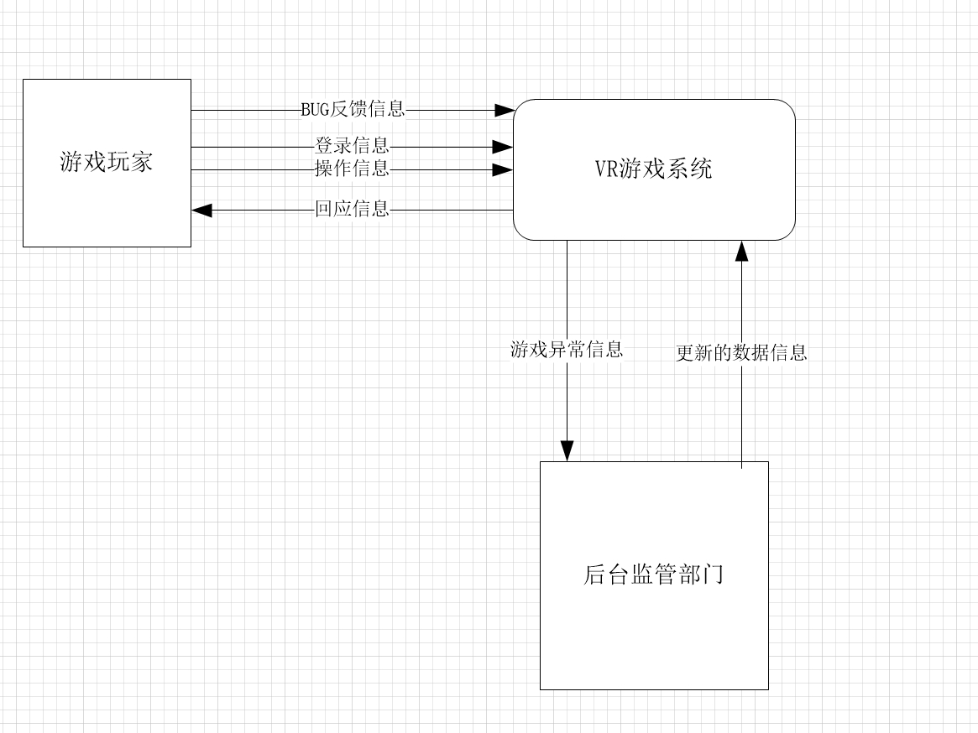

## 4.3采用建议系统可能带来的影响

### 4.3.1对设备的影响

需要配备相应的可运行该项目的设备，有足够的容量记录开发数据

### 4.3.2对现有软件的影响

系统具备一定的软件兼容性，可能会与其它软件有一定的环境冲突。

### 4.3.3对用户的影响

需要用户提前充分了解项目的相关功能

### 4.3.4对系统运行的影响

本系统可安装在VR设备上，系统数据可能较大，会对VR设备有一定的要求。

### 4.3.5对开发环境的影响

本项目目前在Windows系统上进行开发

### 4.3.6对运行环境的影响

本项目所需要的存储量可能较大，对所在运行的设备的性能可能会有影响

### 4.3.7对经费支出的影响

本系统需要后期阶段的维护和改进，会可能涉及经费的支出

## 4.4技术可行性评价

1. 在限制条件下，功能目标是否能达到； 基本功能都可以实现
2. 利用现有技术，功能目标能否达到； 能够基本实现
3. 对开发人员数量的和质量的要求，并说明能否满足； 项目小组成员4人，各司其职，分工明确，各位成员努力学习所需要的技术，已达到项目所需的技术要求，满足项目开发的基本需求

d. 在规定的期限内，开发能否完成。时间充裕，可以完成

# 5．所建议系统经济可行性分析

## 5.1支出

### 5.1.1一次性支出

1. 一套VR 设备
2. 可能需要的硬件设备（键盘、鼠标等）
3. 论文发表费用

### 5.1.2经常性支出

1. 电费
2. 资源购置费
3. 打印资料费用
4. 办公用品购置
5. 测试维护费用
6. 宣传费用

## 5.2效益

### 5.2.1不可定量收益

1. 专利使用收入
2. 用户购买收入

## 5.3收益/投资比

在前期未获得收入之前会处于收益<<投资，之后经过用户购买产品，资金会逐步回流，使得收益逐步增加

## 5.4投资回收周期

投资回收周期预期为：1-2年

# 6．社会因素可行性分析

## 6.1法律因素

本项目可被划分为文旅类，在合同责任分析方面，应避免出现因为存在违法 的条款或者其他法定情形而导致无效的情况，及时确立明确的合作目标，划分清晰的责任界限即可。

在侵犯专利权方面，应避免未经商标注册人的许可，在同一种商品或者类似商品上使用与其注册商标相同或者近似的商标，避免销售侵犯注册商标专用权的商品的行为，避免伪造、擅自制造他人注册商标标识或者销售伪造、擅自制造的注册商标标识 等行为。

在侵犯版权方面，应避免有侵权的事实即行为人未经著作权人许可，不按著作权法规定的使用条件，擅自使用著作权人的作品，以及表演、音像制品和广播电视节目 的行为出现，任何人都负责有不能侵犯该项权利的义务。他人在使用著作权作品时必 须遵守著作权法及其他法律有关规定。

## 6.2用户使用可行性

在用户使用过程中，用户只需要戴好显示设备，并操作手柄即可，并不涉及复杂操作，用户可以轻松上手。并且在使用之前，我们会给用户附带操作说明，帮助用户理解并能够快速上手。

# 其他可供选择的方案

1. 可选方案一：3D PC端游戏

3D游戏在当前PC端的游戏中占有较大的比重，开发3D游戏也更能使用户理解使用，但是使用3D游戏展示场景，并不能让用户身临其境地感受到旅游中的风景，并不能满足用户的需求。

1. 可选方案二：网页展示

使用网页直接展示风景，在响应时间可能较慢，同时网页是二维的，即使使用三维动画，玩家也是难以感同身受，对玩家的体验感很差，达不到我们最初的设想，也达不到用户的预期要求。

# 结论意见

可着手组织开发；

# 项目开发进度计划

本项目研究期限预计为1.5年，从2023年3月至2024年9月，项目进度安排如下所示。

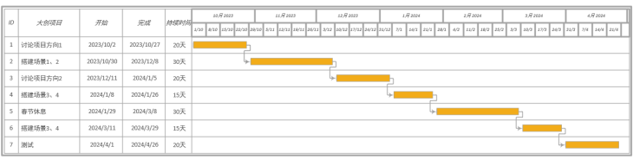

# 团队纪要

讨论结果展示

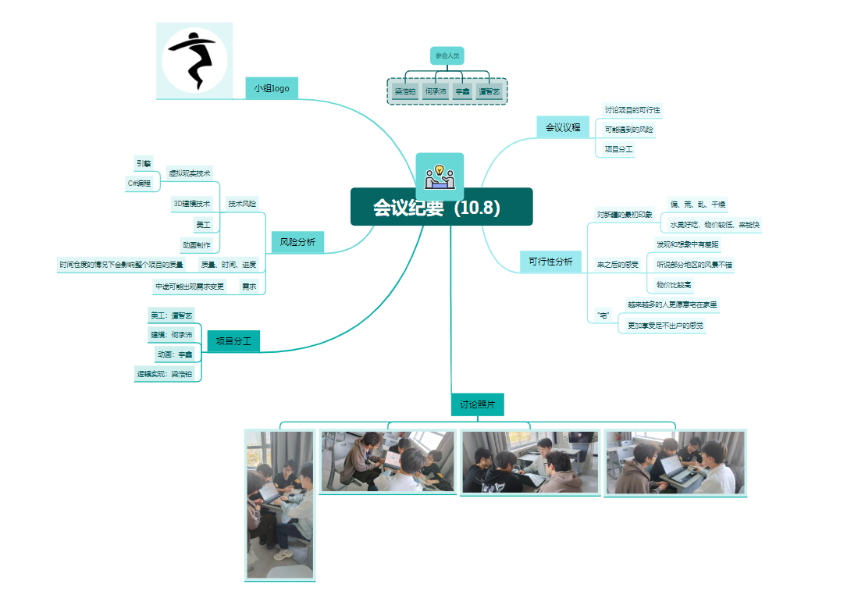

调研结果展示

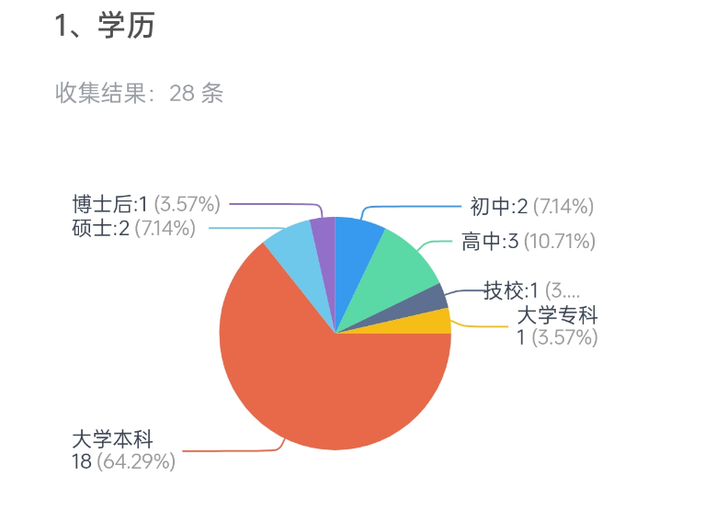 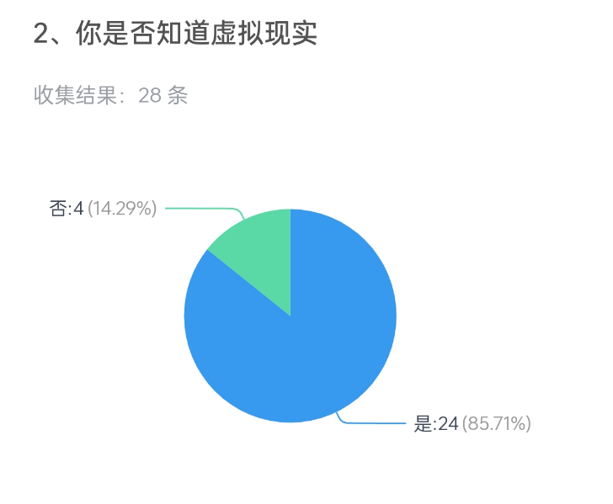

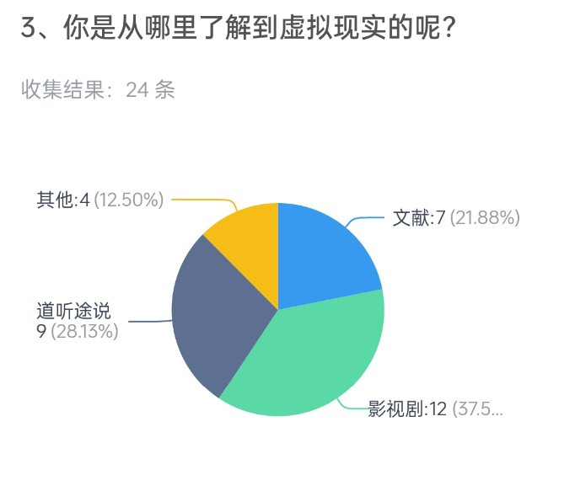 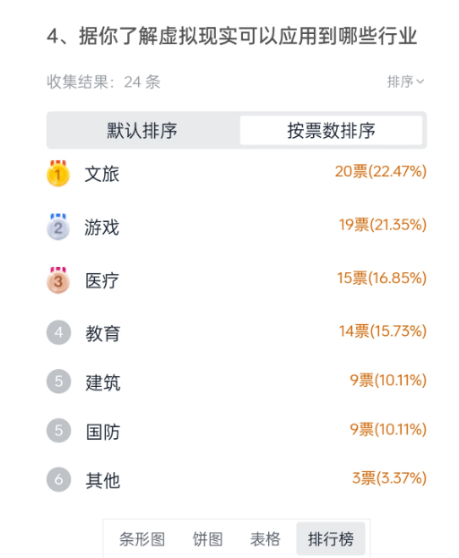

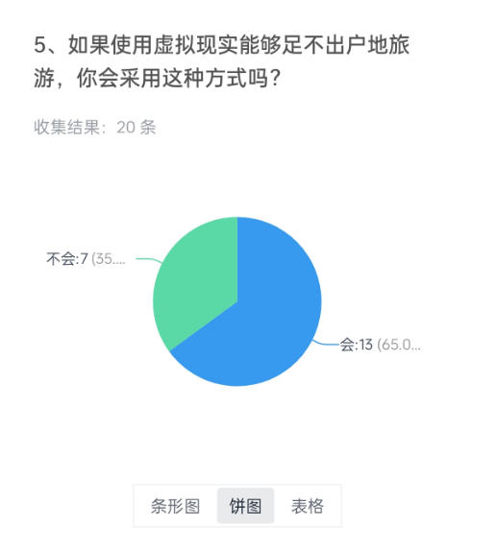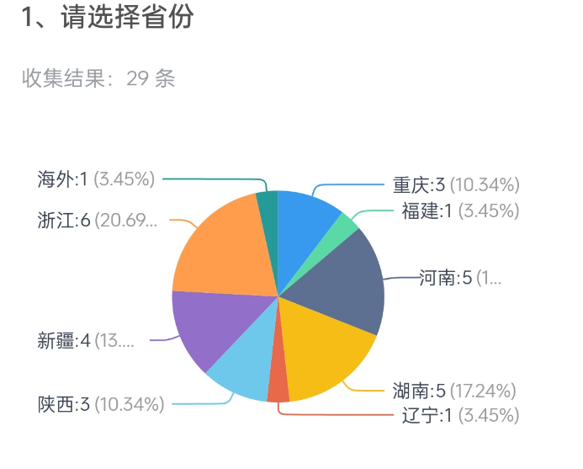

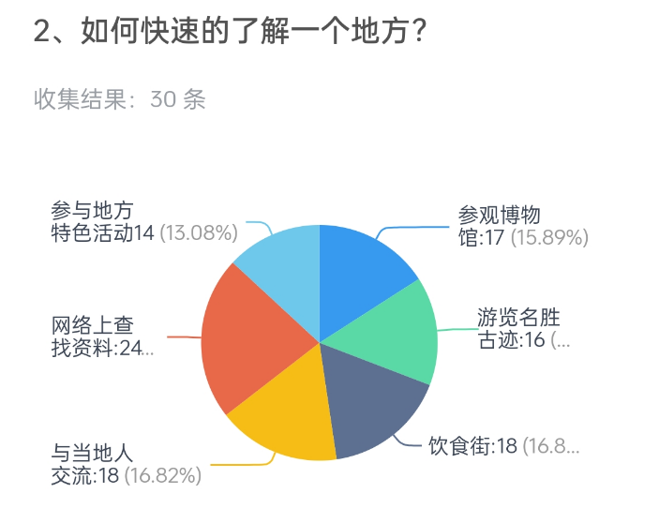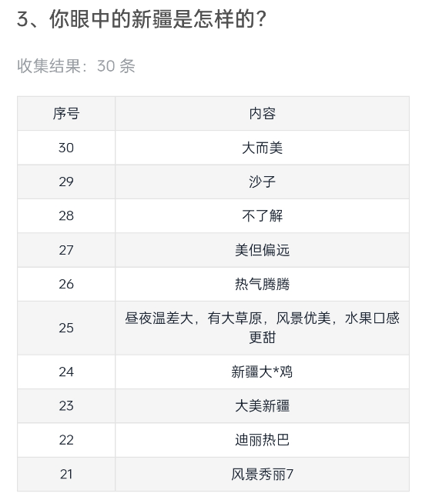

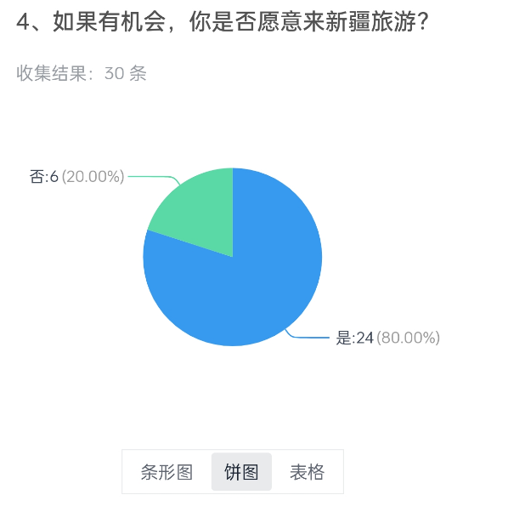 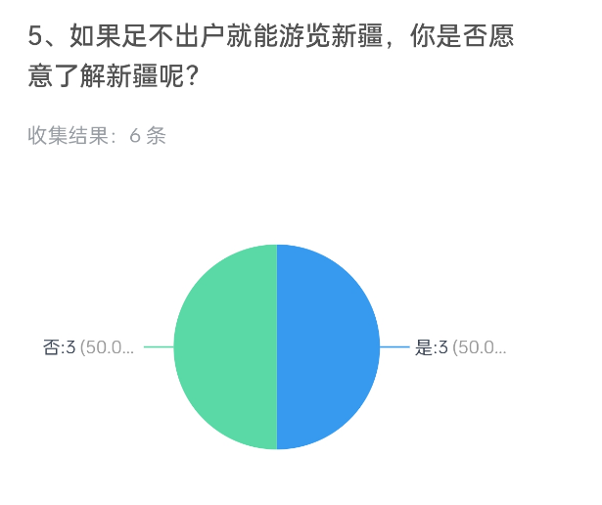

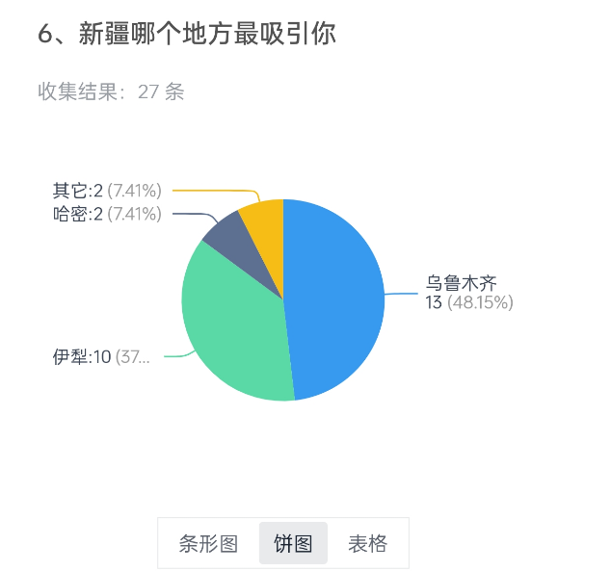 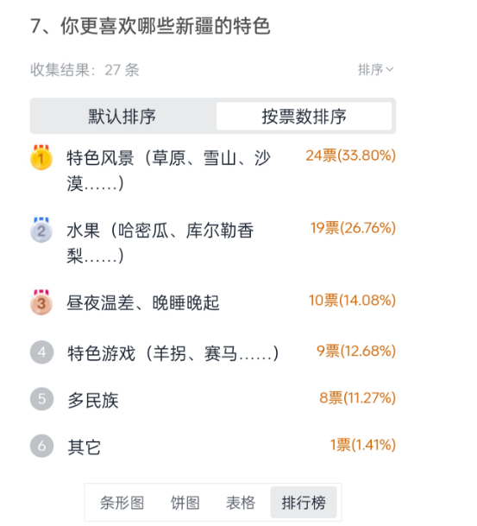

团队实地调研结果：

